ТЕХНИЧЕСКОЕ ЗАДАНИЕ

Перечень и количество Товара:

№ п/п | Наименование товара | Наименование характеристики | Значение характеристики | Кол-во, шт.
1 | Карман для пропуска вертикальный  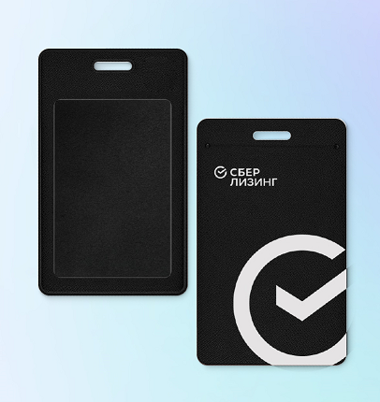 | Окно для пропуска с оборотной стороны | наличие | 650
 |  | отверстие для ленты с силиконовой скрепой | наличие
 |  | цвет | черный
 |  | материал | Эко-кожа
 |  | Высота, см | 10
 |  | Ширина, см | 6
 |  | нанесение | логотип СберЛизинг,  полноцвет Печать 1+0
Не подлежит обязательной сертификации
2 | Держатель рулетка для  бейджа + лента/  шнурок  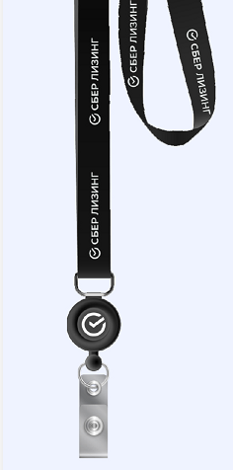 | ширина ленты, см | 2см | 650
 |  | вид крепления держателя | ретрактор
 |  | длина нити в держателе-рулетке, см | 60-70
 |  | цвет ленты | черный с логотипом Сберлизинг
 |  | материал держателя | пластик
 |  | цвет корпуса держателя | черный
 |  | нанесение на держатель | лого – кубышка на стикере с заливкой смолой  (полимерная наклейка). Печать 1+0, полноцветное  изображение
 |  | нанесение на ленту | двустороннее
Не подлежит обязательной сертификации
3 | Блокнот  50 листов  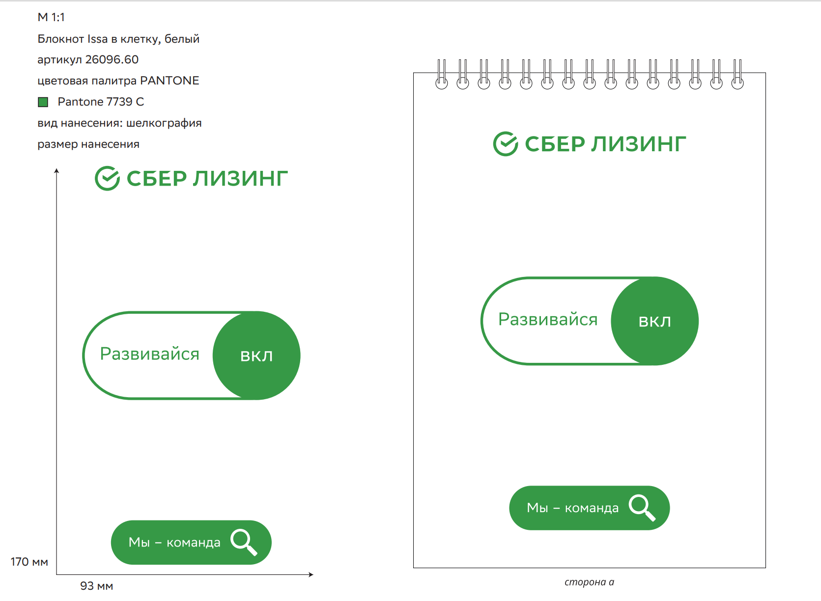 | формат | А5 | 400
 |  | Количество листов | 50 листов
 |  | Вид бумаги | офсетная
 |  | печать | 1+1
 |  | Плотность бумаги, г/м² | ≥ 70
 |  | Материал подложки | картон
 |  | Плотность обложки, г/м² | ≥270
 |  | Цвета нанесения | 1 + 0
 |  | Ламинация | софт-тач ламинация
 |  | Метод нанесения | шелкография
 |  | Навивка на пружину | по короткой стороне
 |  | Навивка на пружину | по короткой стороне
Не подлежит обязательной сертификации
5 | Ручка  (нажимной механизм)  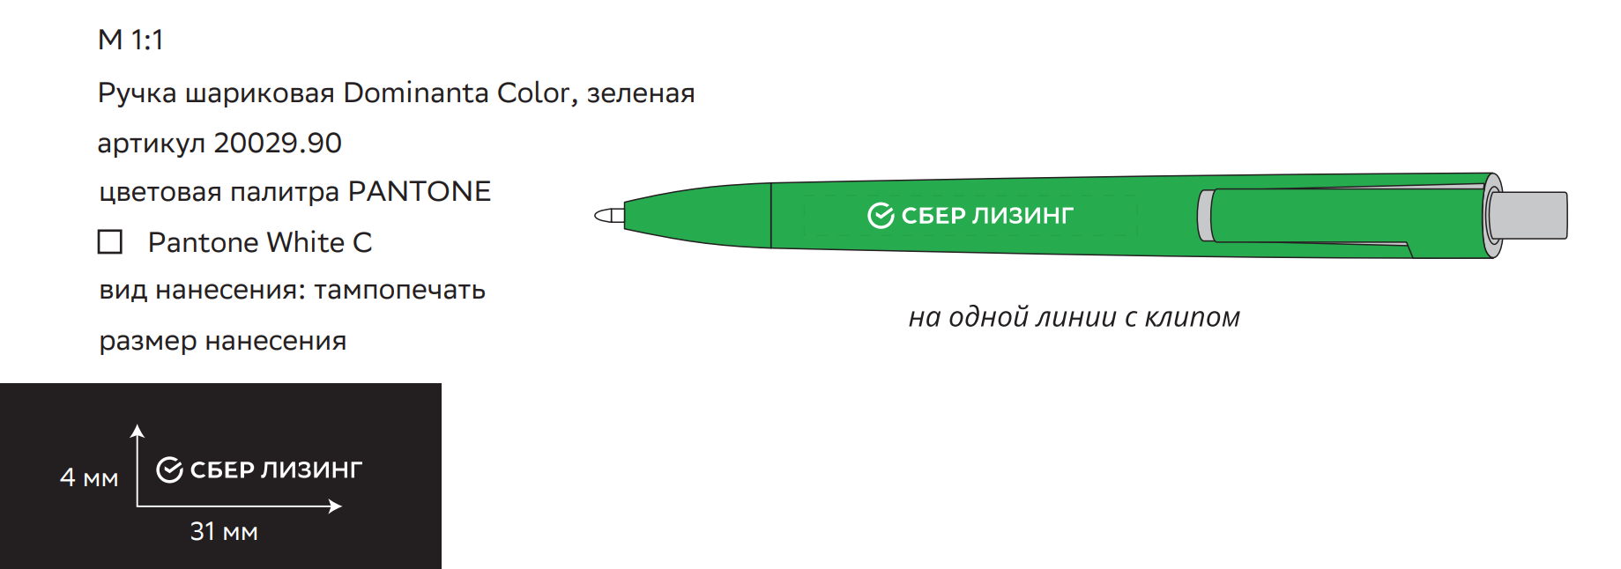 | Механизм ручки | нажимной | 350
 |  | Размеры | 14,1х1,1 см
 |  | Материал | пластик
 |  | Вес | 11,00 г
 |  | Диаметр шарика | 1,0 мм
 |  | Цвет | зеленый
 |  | Цвет чернила | Синий
 |  | печать | 1+0
 |  | Метод нанесения | Тампопечать
Не подлежит обязательной сертификации
6 | Блокнот  (80 листов)  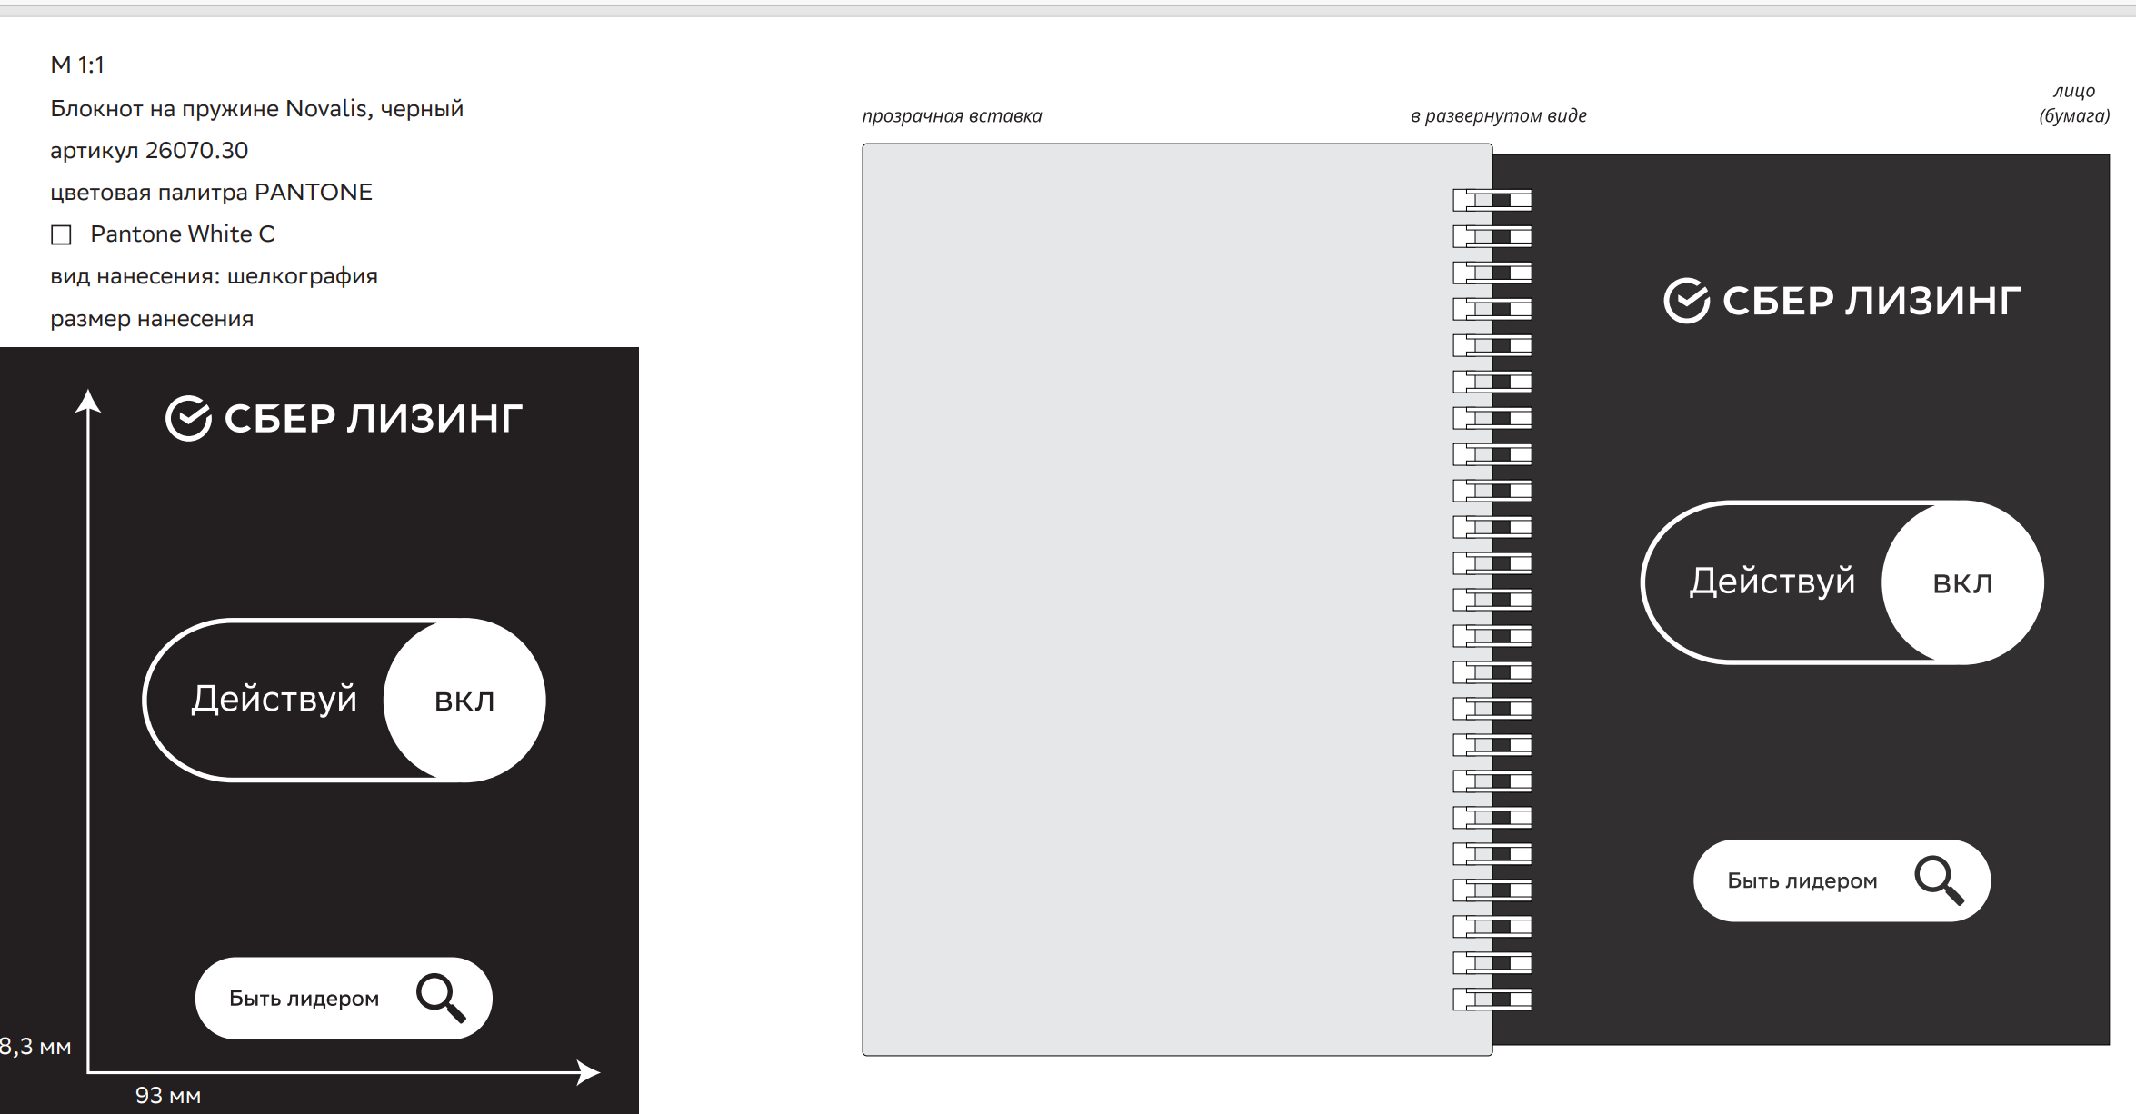 | формат | А5 | 340
 |  | Количество листов | 80 листов
 |  | Вид бумаги | офсетная
 |  | печать | 1+0
 |  | Плотность бумаги, г/м² | ≥ 70
 |  | Материал подложки | картон
 |  | Плотность обложки, г/м² | ≥270
 |  | Цвета нанесения | 1 + 0
 |  | Ламинация | картон; бумага; пластик
 |  | Метод нанесения | шелкография
 |  | Навивка на пружину | по длинной стороне
 |  | Навивка на пружину | по длинной стороне
Не подлежит обязательной сертификации
6 | Ручка  (поворотный механизм)  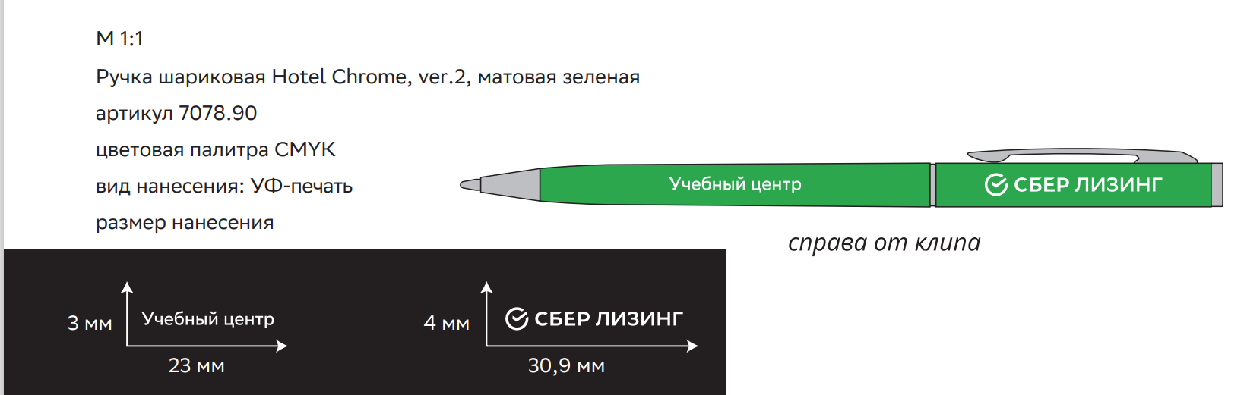 | Механизм ручки | поворотный | 200
 |  | Размеры | 13х0,7 см
 |  | Материал | металл
 |  | Вес | 8,50 г
 |  | Диаметр шарика | 0,7 мм
 |  | Цвет | зеленый
 |  | Цвет чернила | Синий
 |  | печать | 4+0
 |  | Метод нанесения | УФ-печать
Не подлежит обязательной сертификации
7 | Значки   | формат | штампованный | 50
 |  | Цвет | серебристый
 |  | Вид | холодная эмаль
 |  | Крепление | магнит
 |  | Размер | 13 мм
Не подлежит обязательной сертификации

Поставщик обязан в течение 2 (двух) рабочих дней с даты подписания договора своими силами или за свой счет разработать макет и направить его для утверждения Заказчику. Срок утверждения макета Заказчиком – не более 1 (одного) рабочего дня. В случае наличия замечаний к Макету со стороны Заказчика, Поставщик осуществляет доработку макета в течение 3 (трех) рабочих дней и направляет макет на повторное согласование. Нанесение на продукцию логотипа (надписи) осуществляется Поставщиком в соответствии с утвержденным Заказчиком макетом.
Место поставки товара: г. Москва, ул. Поклонная, д. 3, 6 этаж.
Требования к качеству:
Качество поставляемого товара должно соответствовать требованиям документов стандартизации и технического регулирования, в случае, если они являются обязательными к применению для данного типа (вида) товара. Соответствие качества и безопасности брендированной продукции должно быть подтверждено (если применимо) сертификатами соответствия требованиям технического регламента Таможенного союза: ТР ТС 017/2011. Технический регламент Таможенного союза. О безопасности продукции легкой промышленности. Брендирование должно быть осуществлено в соответствии с Законом РФ от 07.02.1992 N 2300-1 «О защите прав потребителей» и Федеральным законом от 13.03.2006 N 38-ФЗ «О рекламе».
В случае поставки продукции ненадлежащего качества либо несоответствующей утвержденному макету и дизайну, Поставщик обязуется произвести замену указанной продукции в течение 20 (двадцати) рабочих дней с момента выявления недостатков.

